Séance EMC: lutter contre les discriminations à l’égard des femmes en France

Les discriminations sexistes sont depuis quelques années au cœur de l’actualité française et internationale comme en témoigne la dernière cérémonie des César (protestations au César remis à Roman Polanski) ou encore le hashtag je suis victime (sur les agressions sexuelles et sexistes).
►Consigne : Analysez les documents suivants proposés par le manuel numérique du Livre scolaire puis réalisez un enregistrement vocal sur l’ENT faisant le point sur les discriminations dont les femmes sont victimes en France (nature, facteurs explicatifs) et les moyens mis en œuvre pour lutter contre ces dernières.

Document 2 : les inégalités dans l’organisation familiale

Document 1 : Des attitudes intériorisées dès l’enfance
Couvertures de plusieurs livres de la collection « P’tit garçon » et « P’tite fille » des éditions Fleurus.

Document 3 : Le sexisme résumé par une vidéo du Centre Hubertine Auclert.

Document 4 : La « mécanique sexiste » : pourquoi sommes-nous sexistes sans le vouloir ?

Document 5 : Les violences sexistes en 2018, chiffres clés
Source : Observatoire National des violences faites aux femmes
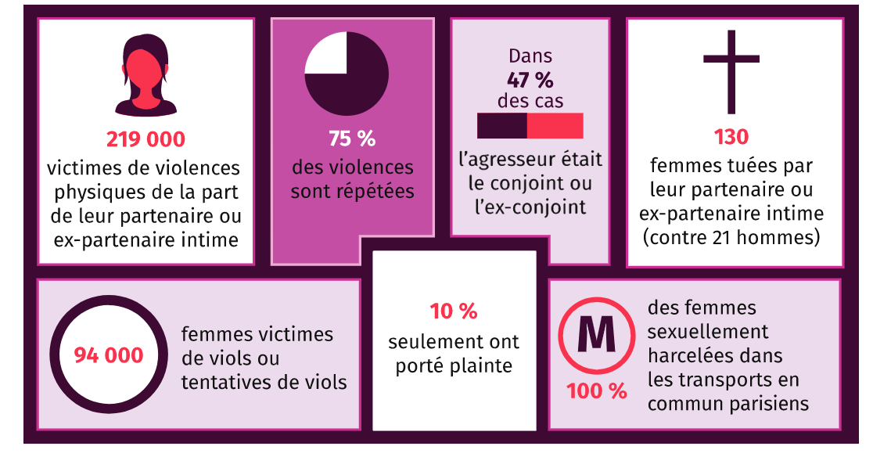
Document 6 : Porter plainte
Document 7 : Manifestation contre les violences sexistes et sexuelles, Paris (novembre 2018)

Document 8 : Une campagne contre le harcèlement (campagne de la Mairie de Paris, 2016)

